PROTOCOLO DE ATENCIÓN Y ENTREVISTAS DE APODERADOS
El Colegio Nuevo Horizonte de Quilpué, expresa en su Proyecto Educativo Institucional que la “Educación es un proceso complejo que involucra una variedad de componentes, en el cual tanto estudiantes, apoderados y la escuela son fundamentales. Por lo tanto, la cooperación entre el colegio y el hogar es absolutamente esencial”. (Proyecto Educativo Institucional, pág. 13).
Las entrevistas y reuniones con apoderados, se fundan en un acto de respeto y confianza en la labor educativa de los profesionales de nuestro colegio. Estas se consideran como instancias de comunicación, información y acuerdos entre las partes, en pos de la formación integral de nuestros estudiantes. En este contexto, es de vital importancia velar por la sana interacción entre la familia y escuela, promoviendo en primera instancia la sana convivencia entre estos estamentos y cautelando también la seguridad e integridad de estos.
Por lo anterior, el siguiente protocolo es diseñado para que las entrevistas sean eficientes y, al mismo tiempo, lograrla con la persona correcta. Cabe señalar que, solamente serán atendidos en entrevistas o reuniones informativas a los padres o tutores legales, que estén previamente registrados en la ficha de matrícula del estudiante.
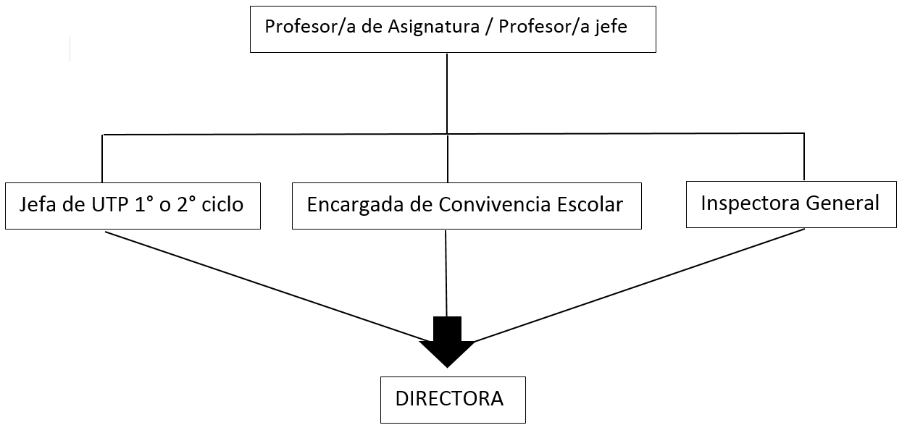Es importante señalar que cuando la solicitud de entrevista o reunión está destinada a realizarse con un profesional directivo (Directora, Jefas de UTP, Inspectoría, Encargada de Convivencia Escolar), no se resolverá, necesariamente de forma más rápida, sino, por el contrario podría entorpecer el proceso para responder a sus inquietudes o requerimientos; a menos que se observe una situación excepcional, que requiera de la intervención directiva.
Todos los docentes y/o personal administrativo (inspectores, psicólogo u otros) poseen agenda para atención y entrevistas de apoderados, siendo fundamental respetar la programación destinada, debido a las demás funciones que cada profesional desempeña dentro la jornada laboral. Es por ello que, toda solicitud de atención y/o entrevista de apoderados debe ser agendada con antelación debido a que ningún profesor o integrante del Equipo PIE debe abandonar el aula para atender apoderados. Durante la entrevista los apoderados y/o padres deben confiar en la competencia técnica y profesional de los especialistas que lo recibirán y orientarán, siempre en un ambiente de respeto y cordialidad. Comprendemos que en todo diálogo pueden existir divergencias, no obstante, éstas deben ser tratadas con propósitos constructivos.
- CONCEPTOS CLAVES

- Apoderado Titular: Persona mayor de edad que se responsabiliza del cumplimiento de las obligaciones y deberes del estudiante ante la dirección del establecimiento, personal docente y cualquier otro funcionario que tenga injerencia en el proceso educativo del establecimiento. Es importante señalar, que debe existir un vínculo cercano con el estudiante que se representa, ya que de lo contrario se debe contar con un poder notarial que acredite que existe alguna relación entre apoderado y estudiante.
- Apoderado Suplente: Persona mayor de edad que se responsabiliza del cumplimiento de las obligaciones y deberes de 1 sólo estudiante ante la dirección del establecimiento, personal docente y cualquier otro funcionario que tenga injerencia en el proceso educativo del establecimiento en el caso que el apoderado titular no pueda hacerse presente (en el caso de estudiantes que son hermanos podrá ser el mismo apoderado suplente). Para efectos de cumplimiento de este rol, es el apoderado titular quien deberá dejar registrado en la ficha de matrícula la información personal del apoderado suplente y el vínculo que éste tiene con el estudiante. En el caso de modificación, el apoderado titular deberá presentar ante dirección del establecimiento un poder simple que indique los datos personales del nuevo apoderado suplente.
Para solicitar una entrevista debe hacerlo mediante al menos uno de los siguientes medios:
- Vía correo electrónico (Dirigido al correo electrónico institucional del profesional con el que desea atención).
- Agenda escolar del establecimiento educacional. No será válida la utilización de cuaderno de asignatura para estos fines.

- PROCEDIMIENTOS DE ATENCIÓN A LA COMUNIDAD DE PADRES Y APODERADOS

- Cada entrevista quedará formalmente evidenciada en nuestro portal virtual Mateo.net, firmada y en el caso de llevar a cabo una entrevista de forma virtual, a través de alguna plataforma online, ésta quedará grabada manteniendo la confidencialidad, transformándose en medio verificador, manteniendo la misma validez que una entrevista presencial.
- Ningún apoderado y/o padre podrá exigir una atención que no esté acordada previamente, pues se hace necesario mantener un orden y repartir el tiempo entre los apoderados ya citados, no obstante lo anterior, si la situación es de carácter urgente, se contactará a la brevedad con el apoderado, pudiendo ser atendido por Encargada de convivencia escolar o Directora dependiendo de la disponibilidad en el momento.
- El profesional atenderá a los apoderados en el día y horario que está dispuesto para ello, recalcar que no atenderán durante el ingreso y salida de los estudiantes, ni tampoco en horarios de almuerzo o recreos. En ningún caso un apoderado podrá exigir atención en horarios distintos. Sin embargo, el profesional puede determinar un horario diferente al indicado, quedando únicamente a disponibilidad del profesional, dentro de la jornada laboral y día hábil.
- El lugar de atención para las entrevistas de apoderados será en la oficina de la Sostenedora del establecimiento y si en algún caso estuviese ocupada, se prestara otro lugar para su realización.
- Todo apoderados y/o padre debe estar consciente que el conducto regular se inicia contactando primero al profesor de asignatura, profesor jefe, Jefas de UTP, Encargada de convivencia escolar, inspectora o Directora. Situación distinta es, si el apoderado y/o padre debe entregar información relevante del estudiante, dirigiéndose directamente con el profesor jefe.
- Profesionales, Padres y/o Apoderados tienen la obligación de relacionarse en un ambiente de colaboración y respeto. Para ello es fundamental un trato formal usando un lenguaje apropiado, basado en el respeto y la tolerancia.
- Si un padre y/o apoderado no cumple con las normas de respeto antes señaladas, el profesional dará término a la entrevista comunicando la situación a Convivencia escolar y Dirección, dejando el registro en la hoja de vida del estudiante.
- Los apoderados que no asistan a una entrevista acordada, tendrán que reprogramar dicho encuentro, debiéndose ajustar a la disponibilidad del profesional.
- La no asistencia aunque sea justificada, oportunamente, quedará registrada en la hoja de vida del estudiante (observación neutra, solo como forma de registro y en el libro digital), al igual que la asistencia a entrevistas y reuniones informativas.
- Al persistir la conducta del apoderado, en no acudir a citaciones enviadas por profesionales del establecimiento, así como su débil o nulo apoyo a la labor educativa, la Dirección del Establecimiento, estudiará la solicitud de cambio de apoderado o apoderada. De mantener reincidencia en lo anterior, el establecimiento posee la facultad de informar a las entidades correspondientes (Juzgado de Familia).

- ATENCIÓN DE APODERADOS SEGÚN INQUIETUD ACADÉMICA (NOTAS)
PRIMERA INSTANCIA: Solicitar entrevista con Profesor de asignatura o profesor jefe por algunos de los medios señalados anteriormente. El profesor le indicará el día y la hora. Luego de analizado el caso el profesor tendrá un plazo de 1 semana para analizar la situación, enseguida citará al apoderado para dar respuesta o bien será notificado mediante correo electrónico.
SEGUNDA INSTANCIA: Solicitar entrevista por algunos de los medios señalados anteriormente con las Jefas de UTP, quienes le indicaran el día y la hora. Luego de analizado el caso la Jefa de UTP, tendrá un plazo de 2 días hábiles para analizar la situación, enseguida citará al apoderado para dar respuesta o bien será notificado mediante correo electrónico.
TERCERA INSTANCIA: Luego de ser entrevistado por ambos estamentos señalados anteriormente y sin recibir respuesta satisfactoria, requerir atención en inspectoría de nuestro colegio para ser atendido por dirección. Luego de analizado el caso, la Dirección tendrá un plazo de 2 días hábiles para analizar la situación; enseguida citará al apoderado para dar respuesta o bien será notificado mediante correo electrónico.
- ATENCIÓN DE APODERADOS SEGÚN INQUIETUD DISCIPLINAR Y/O CONVIVENCIA ESCOLAR
PRIMERA INSTANCIA: Solicitar entrevista con Profesor jefe o de asignatura por algunos de los medios señalados anteriormente. El profesor le indicará el día y la hora. Luego de analizado el caso el profesor tendrá un plazo de 2 días hábiles para analizar la situación; enseguida citará al apoderado para dar respuesta.
SEGUNDA INSTANCIA: Solicitar entrevista con la inspectora general por algunos de los medios señalados anteriormente. Luego de analizado el caso la inspectora, tendrá un plazo de 2 días hábiles para analizar la situación; enseguida citará al apoderado para dar respuesta.
TERCERA INSTANCIA: Solicitar entrevista con la Encargada de Convivencia Escolar por algunos de los medios señalados anteriormente. Luego de analizado el caso la Encargada de Convivencia Escolar, tendrá un plazo de 2 días hábiles para analizar la situación; enseguida citará al apoderado para dar respuesta por medio de Whatsapp del celular de convivencia escolar.
CUARTA INSTANCIA: Luego de ser entrevistado por los estamentos señalados anteriormente y sin recibir respuesta satisfactoria, requerir atención en inspectoría de nuestro colegio vía telefónica o vía mail para ser atendido por dirección. Luego de analizado el caso, la Dirección tendrá un plazo de 2 días hábiles para analizar la situación; enseguida citará al apoderado para dar respuesta.
- ATENCIÓN DE APODERADOS SEGÚN SITUACIONES DE SALUD
El/la apoderado/a deberá enviar los certificados médicos al siguiente correo:
cert.medico@colegionuevohorizonte.cl
O también podrá enviar vía agenda escolar con una comunicación dando cuenta a la situación actual del estudiante, adjuntando el certificado, para algún inspector o profesor de primera hora.
- ATENCIÓN DE APODERADOS PARA SITUACIONES DE MATRICULA Y RETIRO DEFINITIVO DE ESTUDIANTES
Cuando el apoderado requiera información sobre a procesos de admisión, matrículas, retiro de alumnos y funcionamiento del establecimiento deberá acercarse a la Sra. Laura Muñoz, cuyo horario de atención es de Lunes a Jueves de 8:00 horas a 14:00 horas y de 15:00 horas a 17:00 horas.

- ATENCIÓN DE APODERADOS SEGÚN INQUIETUDES DEL PROGRAMA DE INTEGRACIÓN ESCOLAR
El equipo PIE y sus integrantes serán quienes determinaran el día y hora para atender a los apoderados y también según necesidad en los horarios informados a cada estudiante perteneciente al programa.

